Annexe 2

Tableau des exigences de calibration selon les capteurs et les différents fournisseurs

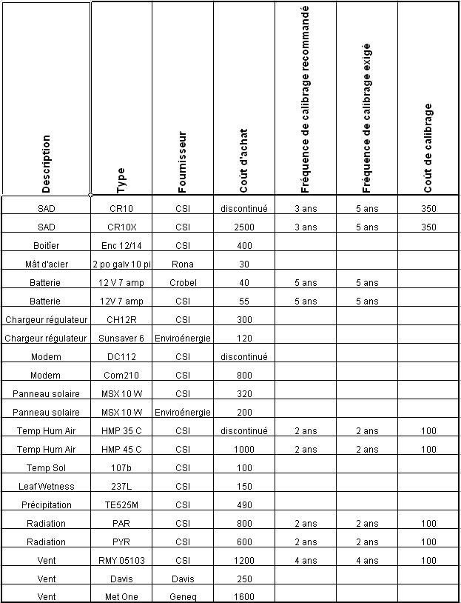
Tableau 7 exigences de calibration

Annexe 3

Cartes de localisation des stations avec routes d’accès.
Source : 2003 DMTI Spatial Inc., Garmin Ltd.,Topo. Canada V.2

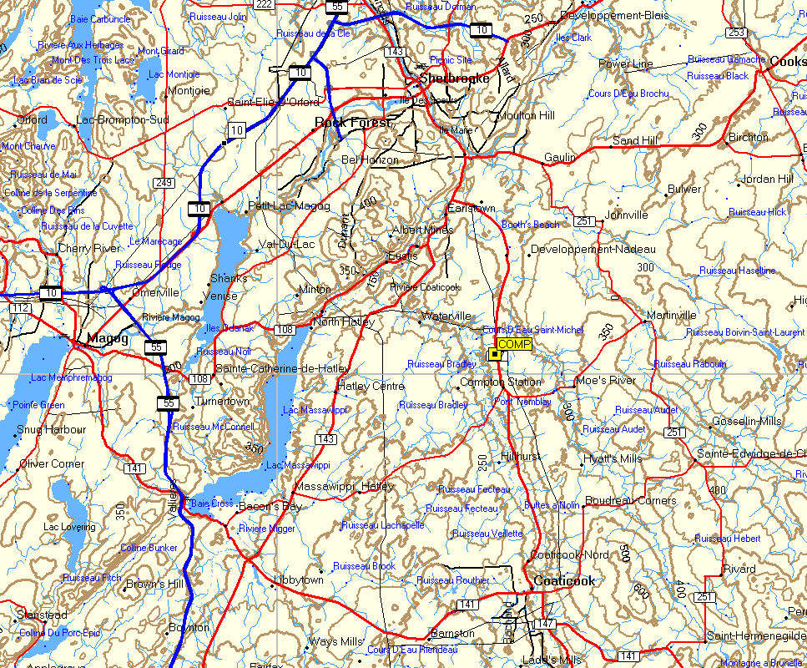
Figure 2 Compton

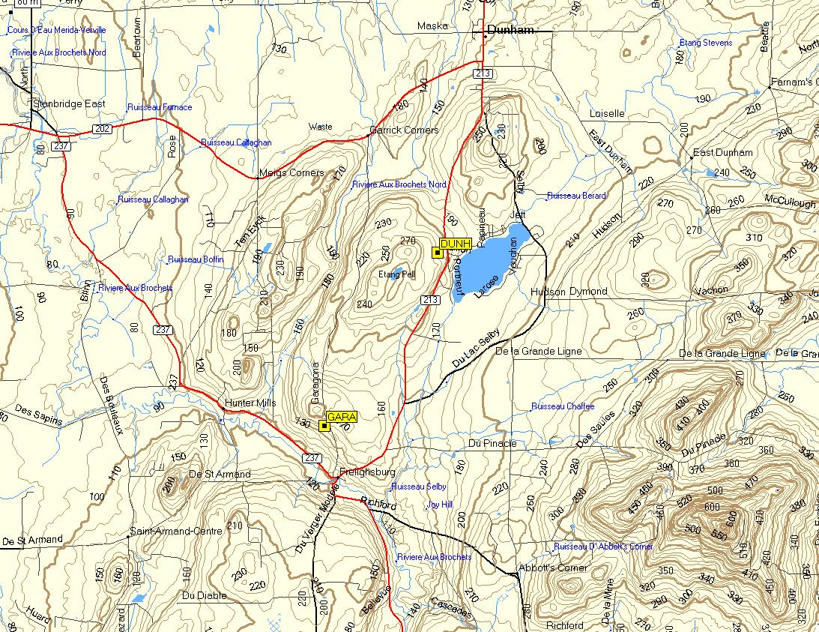
Figure 3 Dunham et Frelighsburg (Garagona)

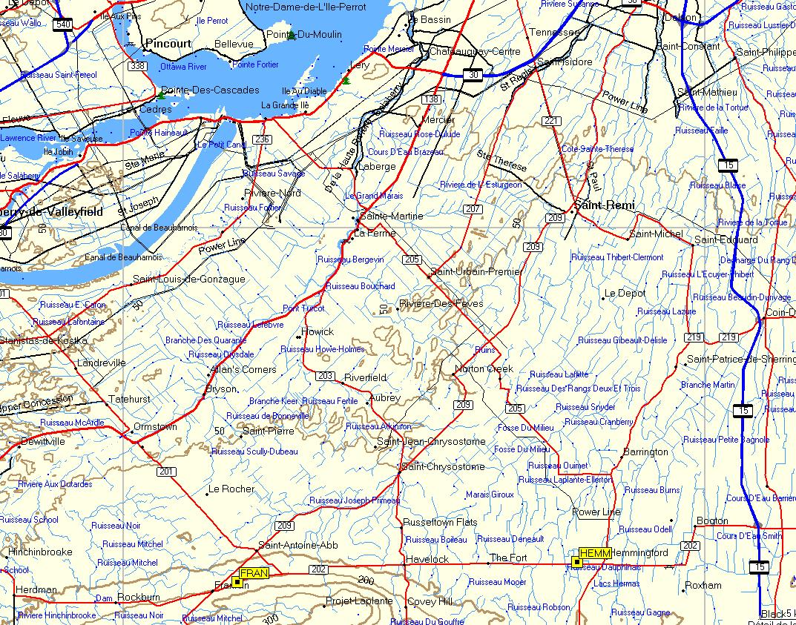
Figure 4 Franklin et Hemmingford

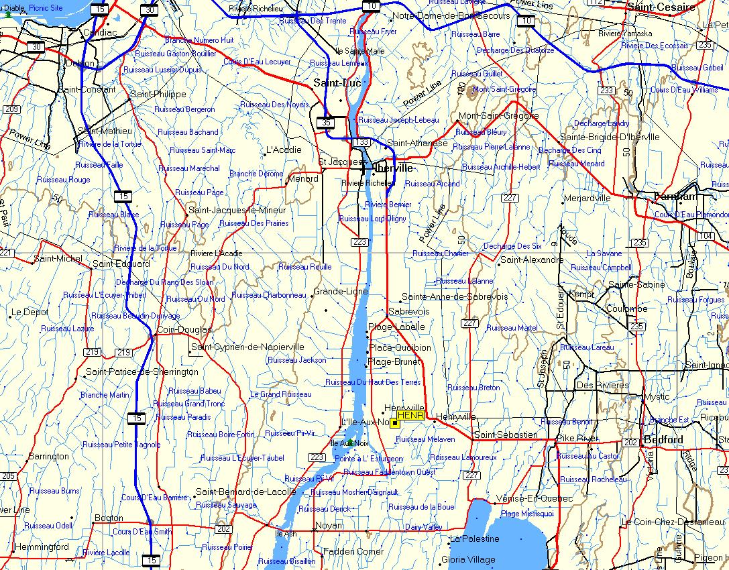
Figure 5 Henryville

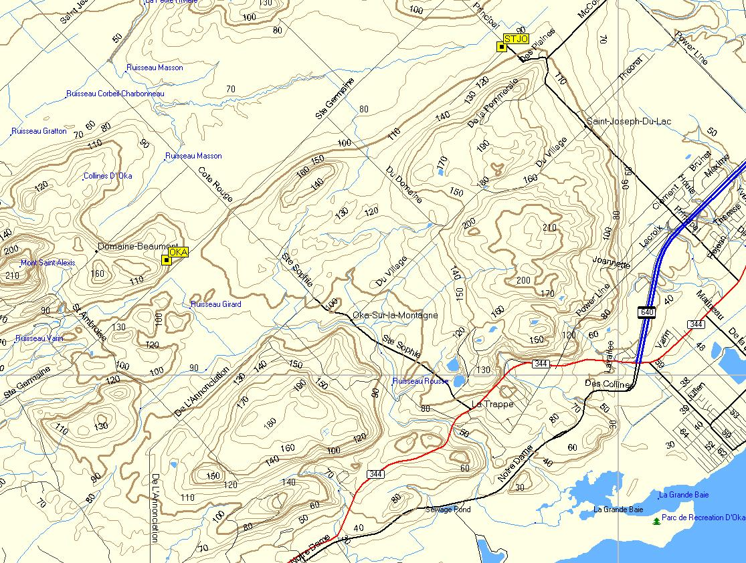
Figure 6 Oka et St-Joseph

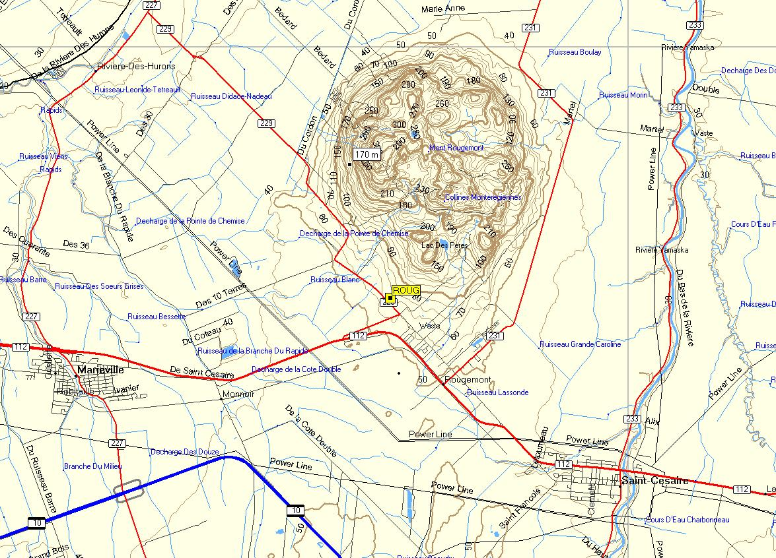
Figure 7 Rougemont

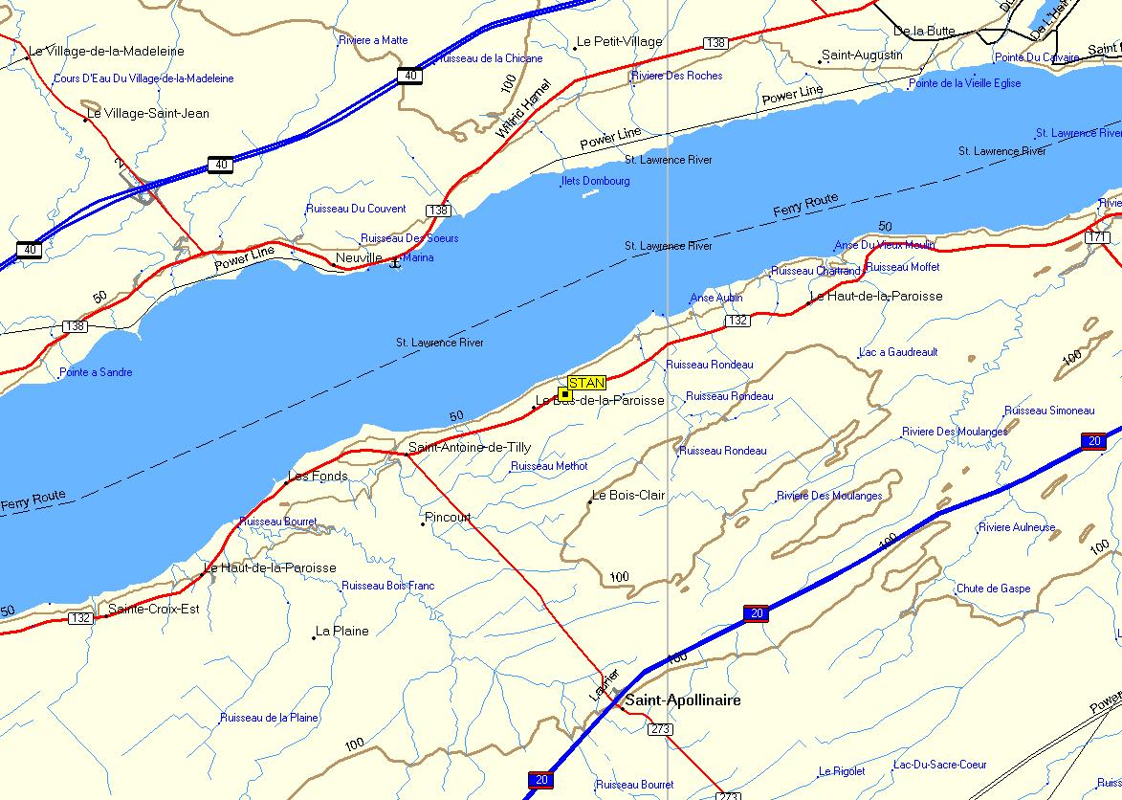
Figure 8 St-Antoine de Tilly

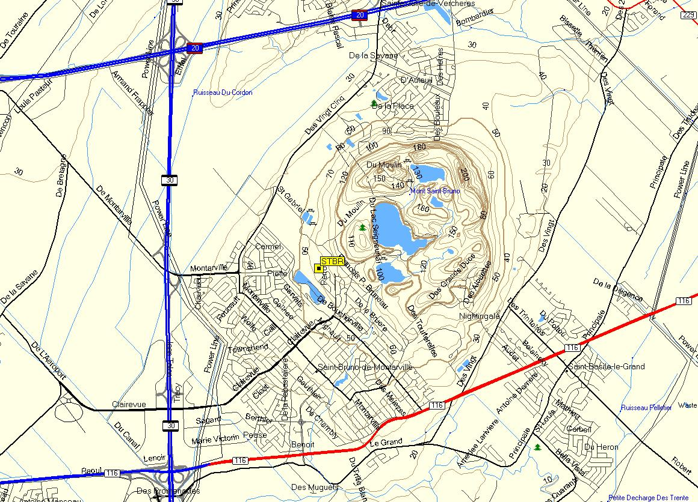
Figure 9 St-Bruno de Montarville

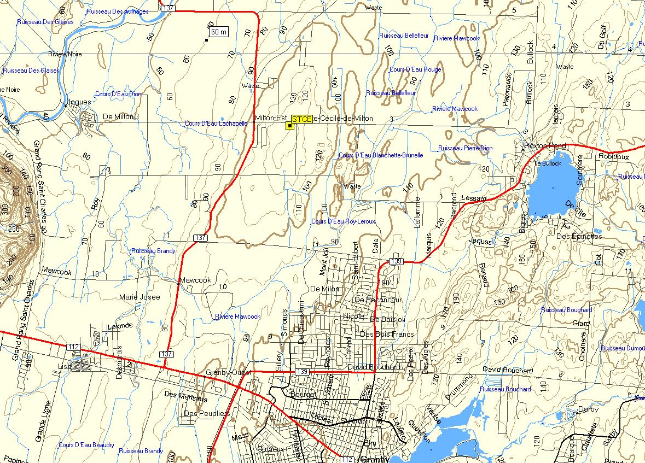
Figure 10 Ste-Cécile de Milton

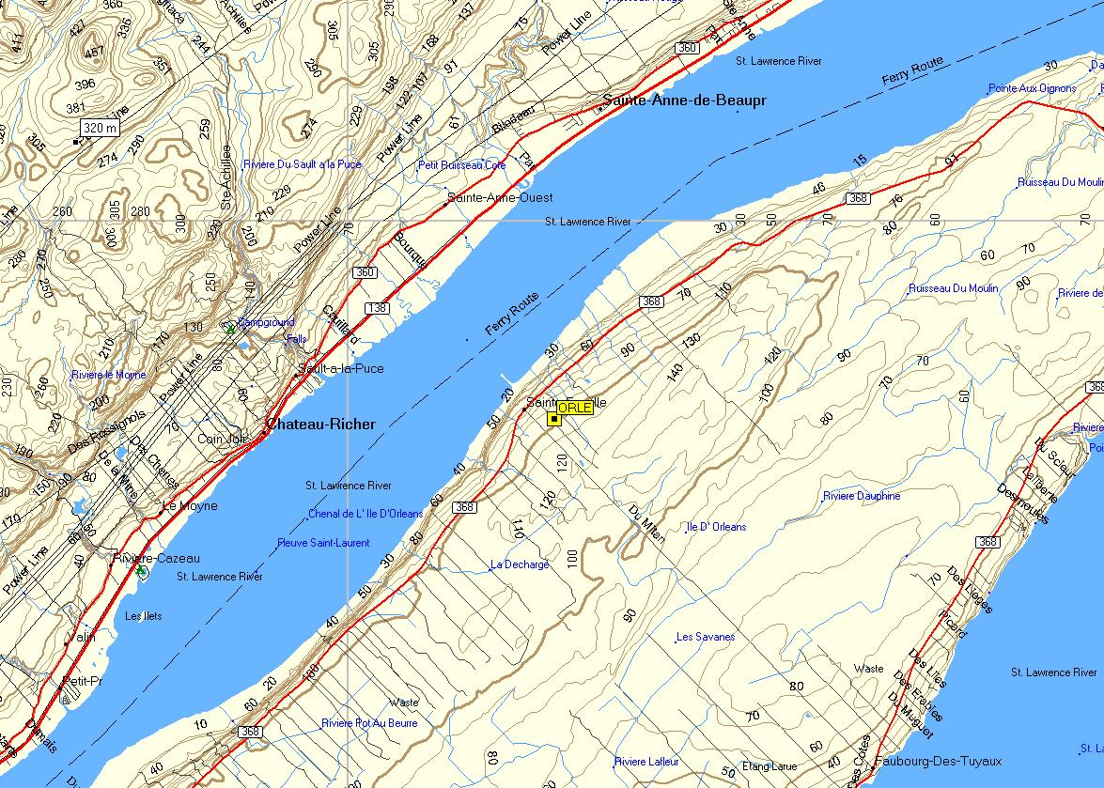
Figure 11 Orléans (île d’Orléans)

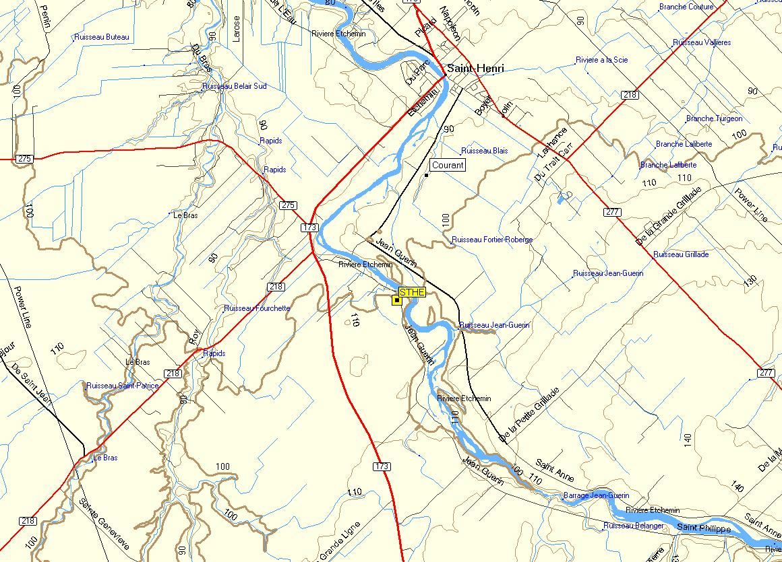
Figure 12 St-Henry de Lévis

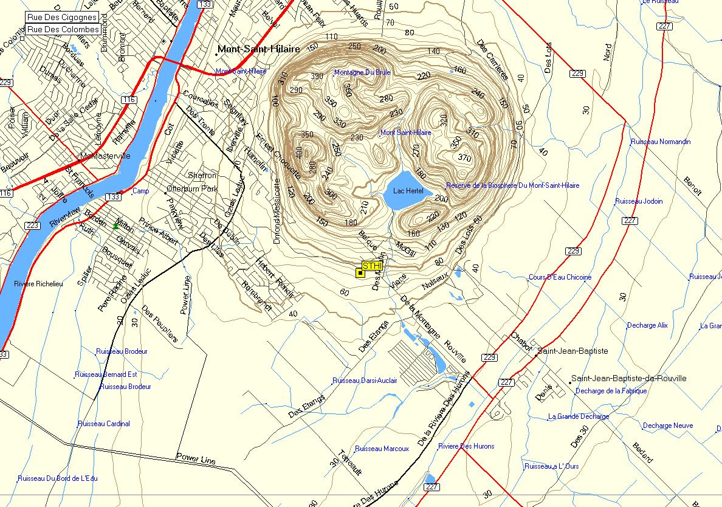
Figure 13 St-Hilaire

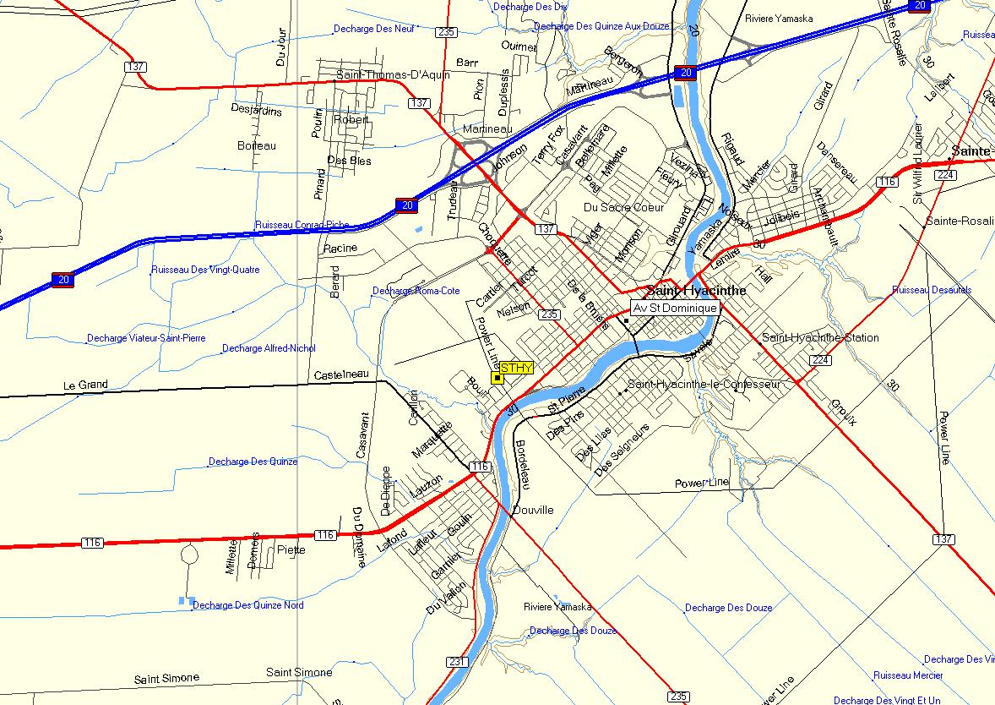
Figure 14 St-Hyacinthe

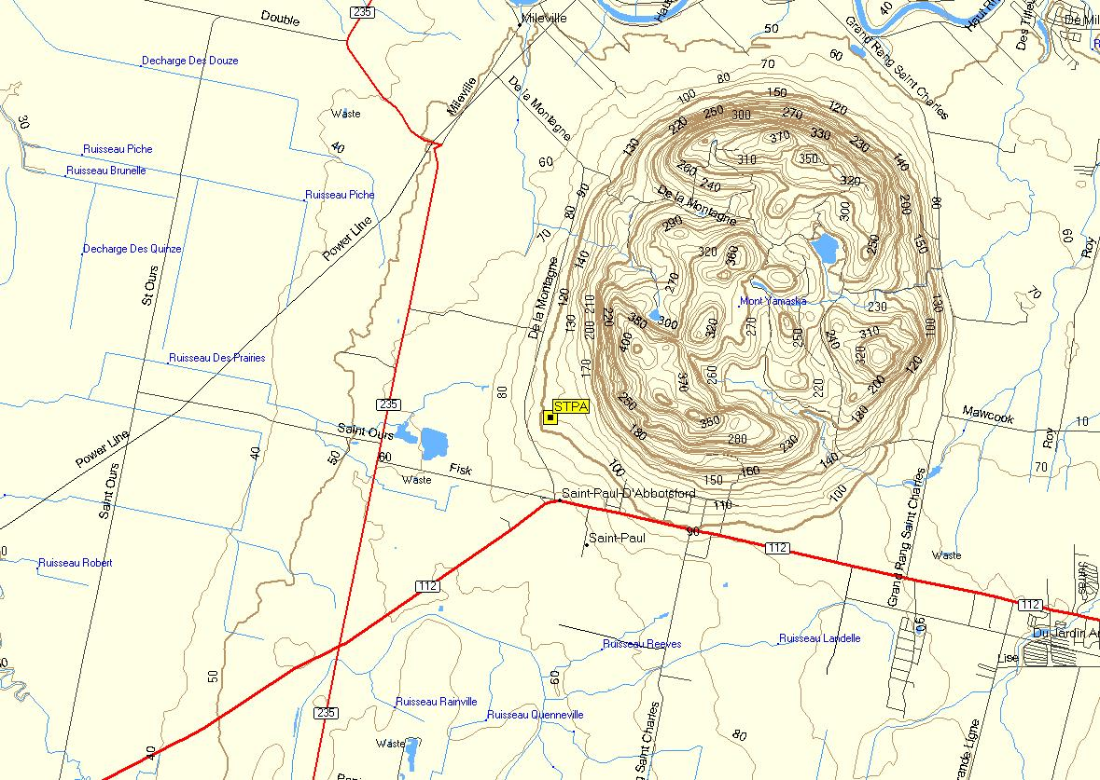
Figure 15 St-Paul d’Abbotsford

Annexe 4 Programmation valide

Final Storage Label File for: RPOM0601.csi
Date: 3/2/2006
Time: 11:53:19

42 Input_Storage 60.00 Min
1 TEMP_AIR_MAX L
2 TEMP_AIR_MIN L
3 TEMP_AIR_AVG L
4 H_REL_AVG L
5 PRECIPITA_TOT L
6 pyrano_AVG L
7 T_surface_AVG L
8 Absent L
9 Absent L
10 Tsol20_AVG L
11 Absent L
12 W_SPEED_S_WVT L
13 W_DIR_D1_WVT L
14 Absent L
15 Mouillure_AVG L
16 flagpluie_MAX L
17 flagpluie_Hr_Min_MAX L
18 Hour_Minute_RTM L

111 Output_Table 60.00 Min
1 111 L
2 Year_RTM L
3 Day_RTM L
4 Hour_Minute_RTM L
5 N_STATION L
6 max_Tair L
7 min_Tair L
8 moy_Tair L
9 moy_HR L
10 Tot_pluie L
11 Heure_deb L
12 moy_pyran L
13 moy_Tsurf L
14 moy_sol5 L
15 moy_sol10 L
16 moy_sol20 L
17 moy_sol50 L
18 moy_speed L
19 moy_direc L
20 moy_press L
21 moy_mouil L
22 dureemoui L
23 Absent_AVG L
24 Absent_AVG L

24 Output_Table 1440.00 Min
1 24 L
2 Year_RTM L
3 Day_RTM L
4 Hour_Minute_RTM L
5 N_STATION L
6 Version L
7 SIGNATURE L
8 pyra_MUL L
9 Corr_Tair L
10 anemo_MUL L
11 anemo_b L
12 W_DIR_TYP L
13 fix_moui L
14 BATTVOLT_MAX L
15 TEMP_INT_MAX L
16 BATTVOLT_MIN L
17 TEMP_INT_MIN L

110 Output_Table 60.00 Sec
1 110 L
2 Year_RTM L
3 Day_RTM L
4 Hour_Minute_RTM L
5 N_STATION L
6 moy_Tair L
7 moy_HR L
8 Tot_pluie L
9 AVERAGE L
10 PPTTOTAL L
11 duree_heu L

112 Output_Table 60.00 Sec
1 112 L
2 Year_RTM L
3 Day_RTM L
4 Hour_Minute_RTM L
5 N_STATION L
6 PCPNTIME L
7 DRYTIME L
8 roto L
9 duree_rot L

112 Output_Table 60.00 Sec
1 112 L
2 Year_RTM L
3 Day_RTM L
4 Hour_Minute_RTM L
5 N_STATION L
6 PCPNTIME L
7 DRYTIME L
8 roto L
9 duree_rot L

112 Output_Table 60.00 Sec
1 112 L
2 Year_RTM L
3 Day_RTM L
4 Hour_Minute_RTM L
5 N_STATION L
6 PCPNTIME L
7 DRYTIME L
8 roto L
9 duree_rot L

112 Output_Table 60.00 Sec
1 112 L
2 Year_RTM L
3 Day_RTM L
4 Hour_Minute_RTM L
5 N_STATION L
6 PCPNTIME L
7 DRYTIME L
8 roto L
9 duree_rot L

Estimated Total Final Storage Locations used per day 68273
;{CR10}

; Programme universel du réseau pomme et pomme de terre compatible avec CIPRA
; Construite à partir de la Version ÉTÉ 2002 et améliorée par la suite.
; Compatible avec HMP35, HMP35CF, HMP45C jusqu'à 100 pieds de câble
; Pas de température dans le sol -50cm, -10cm, -5cm, pas de sonde de neige
; vitesse et direction des vents compris
; Correction MANUELLE pour anémomètre optique (genre MetOne) ou induction électrique (genre Comptus)
; pyranomètre compris
; LE TYPE DE SONDE DE TEMPERATURE DOIT ETRE SPECIFIÉ MANUELLEMENT
; fonctionne avec téléphone cellulaire sur port 5
; Écrit par Vincent Philion
; Occupe 1822 octets (limite de 1986 octets sur les vieux CR-10) problèmes observés à partir de 1982 octets

;***************************************************************************************************************************************
; ATTENTION: il faut Changer le numéro de la station avant de télécharger le programme et indiquer les paramètres requis.
; Attention: si une erreur survient au moment du téléchargement, c'Est que la version du ROM du CR-10 est périmée. il faut modifier alors
; modifier l'instruction du vecteur de vent. Voir ligne de code 49 de la table 3. Il serait bon d'envoyer le CR-10 pour une mise à jour.
; ATTENTION: Le type d'anémomètre doit être spécifié MANUELLEMENT. Il n'est pas possible de programmer une reconnaissance automatique du
; type d'anémomètre.
;ATTENTION: Le pluviomètre doit être MÉTRIQUE et compter 0.1mm par impulsion. Il faudrait programmer un facteur de conversion pour tous
; les autres types de pluviomètres
;***************************************************************************************************************************************

*Table 1 Program
01: 5 Execution Interval (seconds)
; Ne pas modifier = taux d'exécution du programme principal

; ************************************************* DÉBUT DE LA ZONE DES VARIABLES À MODIFIER AVANT LE TÉLÉCHARGEMENT *******************
;
;

1: Z=F x 10^n (P30)
1: 501 F
2: 00 n, Exponent of 10
3: 1 Z Loc [ N_STATION ]

;Le premier chiffre correspond à la région et les 2 derniers chiffres à l'ordre d'ancienneté de ce poste.

2: Z=F x 10^n (P30)
1: 1 F
2: 00 n, Exponent of 10
3: 61 Z Loc [ TEMP_TYPE ]
; Inscrire 1 pour HMP35.
; Inscrire 2 pour sondes HMP35 & HMP45 type "CF"
; Inscrire 3 pour HMP45 ordinaire

3: Z=F (P30)
1: 0 F
2: 00 Exponent of 10
3: 15 Z Loc [ Corr_Tair ]
; inscrire 1 si le câble de la sonde de température est de 100 pieds ou 0 si le cable est standard (10 pieds)

4: Z=F (P30)
1: 0 F
2: 0 Exponent of 10
3: 28 Z Loc [ fix_moui ]
; Inscrire le facteur de correction pour la sonde de mouillure. Selon le fichier des stations. CHIFFRE NÉGATIF SVP
; cette valeur correspond ENVIRON à la valeur négative de la résistance mesurée aux bornes du canal de lecture
; lorsque les sondes sont sèches.
; IL FAUT UTILISER LE PLUS PETIT CHIFFRE OBSERVÉ
; Si le facteur de correction inscrit est trop gros, alors la lecture de mouillure devient négative
; et la valeur -991 est rapportée.
; La valeur -991 est également rapportée quand le fil des sondes est abimé ou coupé
;
; Lorsque les lectures sont supérieures à 1, c'est que les résistances sont mal branchées sur le panneau du CR-10.

5: Z=F (P30)
1: 0 F
2: 00 Exponent of 10
3: 6 Z Loc [ pyra_MUL ]
; Inscrire le facteur de conversion selon le pyranomètre. (Écrit sur la sonde)
; Installé à Garagona
; Inscrire 0 si pyranomètre est absent
; Réponse en kW/m2. voir fichier Excel pour les calculs de multiplicateur qui sont réalisés.

6: Pulse (P3)
1: 1 Reps
2: 2 Pulse Input Channel
3: 22 Switch Closure, Output Hz
4: 23 Loc [ W_SPEED ]
5: 1 Mult
6: 0 Offset

; changer le parametre 3 selon le modele.
; Pour un anémomètre de type "turbine" ou "dynamo électrique" ou "induction"
; il faut mettre 21 dans le paramètre 3 (output = Hz).
; Cette instruction compte toutes les pulsations électriques pendant 5 secondes
; pour un anémomètre de type "dynamo" ou "AC" (ex: = Comptus)
; Note: Ceci fonctionne avec anémomètre Comptus et RM Young mais PAS avec MetOne!!!
;
; Pour un anémomètre de type optique (comme MetOne), voir instructions suivantes.
; pour un Davis industriel, c'est la même chose qu'un optique.

; Instructions pour MetOne ou Davis:
; (ou tout autre anémomètre de type OPTIQUE)
; il faut mettre 22 dans le paramètre 3.
; Cette instruction permet de compter le nombre de "tours"
; pendant 5 secondes et output en Hz

7: Z=F (P30)
1: 3.714 F
2: 00 Exponent of 10
3: 21 Z Loc [ anemo_MUL ]

; Inscrire 0 pour les stations sans anémomètres ou pour désactiver l'anèmomètre.
; initialisation de l'anémomètre: *** inscrire le MULTIPLICATEUR approprié comme valeur de F si un anémomètre VITESSE estpresent ***
; l'instruction fonctionne pour tous les types d'anèmomètre à condition d'ajuster le type (ligne 430)
; Le multiplicateur est défini pour une pulsation sur 5 secondes. Donc, ne pas modifier le taux d'execution du programme
; 3.714 pour Davis avec output en km/h si input en Hz
; voir fichier Excel

8: Z=F (P30)
1: 0 F
2: 00 Exponent of 10
3: 22 Z Loc [ anemo_b ]
;initialisation de l'anémomètre *** inscrire la CONSTANTE appropriée comme valeur de F si anemomètre présent et 0 si absent ***
; Cette valeur correspond à la vitesse la plus faible détectée par l'anémomètre. (Sensibilité)
; inscrire 0 a moins d'une demande spéciale en ce sens.

9: Z=F (P30)
1: 0.144 F
2: 00 Exponent of 10
3: 24 Z Loc [ W_DIR_TYP ]
;initialisation de l'anémomètre qui mesure la direction du vent (girouette)
; *** inscrire 0 si absent, 1.4348 pour anemomètre METONE de Québec (seulement si Luc insiste pour excitation de 250mv),
; 0.141 pour anémomètre RM Young ou un anémomètre de type Comptus ***
; Le facteur de correction est égal à 360/2500 = 0.144 pour une excitation de 2500 millivolts
;
;*************************************************** FIN DE LA ZONE DES VARIABLES: NE PAS MODIFIER LE RESTE DU PROGRAMME **************************************************

10: Z=F (P30)
1: 601 F
2: 00 Exponent of 10
3: 2 Z Loc [ Version ]
; version du programme = 601
; version 2006 numéro 1

11: Signature (P19)
1: 3 Loc [ SIGNATURE ]
; signature du programme

12: Batt Voltage (P10)
1: 4 Loc [ BATTVOLT ]
; voltage batterie interne

13: Internal Temperature (P17)
1: 5 Loc [ TEMP_INT ]
; température interne

14: Z=F (P30)
1: -991 F
2: 00 Exponent of 10
3: 40 Z Loc [ Absent ]
; constante pour sondes absentes

15: Z=F (P30)
1: 60 F
2: 00 Exponent of 10
3: 41 Z Loc [ min_heure ]
; constante pour conversion des heures en minutes

;Fin de l'initialisation des variables

; **************************************** Déclaration des sondes *********************************************

16: Temp (107) (P11)
1: 1 Reps
2: 1 SE Channel
3: 3 Excite all reps w/Exchan 3
4: 8 Loc [ TEMPREF ]
5: 1 Mult
6: 0 Offset

;température de référence pour les thermocouple (thermistor de surface)

17: Temp (107) (P11)
1: 1 Reps
2: 3 SE Channel
3: 3 Excite all reps w/Exchan 3
4: 13 Loc [ TSOL20x1 ]
5: 1 Mult
6: 0 Offset
; mesure temp sol -20cm via sonde 107 (avant changements)

18: Thermocouple Temp (SE) (P13)
1: 1 Reps
2: 22 7.5 mV 60 Hz Rejection Range
3: 4 SE Channel
4: 1 Type T (Copper-Constantan)
5: 8 Ref Temp Loc [ TEMPREF ]
6: 14 Loc [ Tsol20x2 ]
7: 1.0 Mult
8: 0.0 Offset
; mesure temp sol -20cm via thermocouple SE via 105T

19: IF (X<=>F) (P89)
1: 13 X Loc [ TSOL20x1 ]
2: 4 <
3: -40 F
4: 30 Then Do

20: IF (X<=>F) (P89)
1: 14 X Loc [ Tsol20x2 ]
2: 4 <
3: -40 F
4: 30 Then Do

21: Z=X (P31)
1: 40 X Loc [ Absent ]
2: 12 Z Loc [ Tsol20 ]

22: Else (P94)

23: Z=X (P31)
1: 14 X Loc [ Tsol20x2 ]
2: 12 Z Loc [ Tsol20 ]

24: End (P95)

25: Else (P94)

26: Z=X (P31)
1: 13 X Loc [ TSOL20x1 ]
2: 12 Z Loc [ Tsol20 ]

27: End (P95)
;Lecture selon les 2 types de branchement et pour sonde manquante
;Sonde de température à -20cm dans le sol (thermocouple)
;si défectueuse alors = -991

28: Thermocouple Temp (DIFF) (P14)
1: 1 Reps
2: 22 7.5 mV 60 Hz Rejection Range
3: 3 DIFF Channel
4: 01 Type T (Copper-Constantan)
5: 8 Ref Temp (Deg. C) Loc [ TEMPREF ]
6: 9 Loc [ Tsurfx1 ]
7: 1 Mult
8: 0 Offset
; température à la surface du sol avec thermocouple selon DIFF a remplacer

29: Thermocouple Temp (SE) (P13)
1: 1 Reps
2: 22 7.5 mV 60 Hz Rejection Range
3: 7 SE Channel
4: 1 Type T (Copper-Constantan)
5: 8 Ref Temp Loc [ TEMPREF ]
6: 10 Loc [ Tsurfx2 ]
7: 1.0 Mult
8: 0.0 Offset
; thermocouple au dessus du sol branchée en "SE"

30: IF (X<=>F) (P89)
1: 9 X Loc [ Tsurfx1 ]
2: 4 <
3: -52 F
4: 30 Then Do

31: IF (X<=>F) (P89)
1: 10 X Loc [ Tsurfx2 ]
2: 4 <
3: -52 F
4: 30 Then Do

32: Z=X (P31)
1: 40 X Loc [ Absent ]
2: 11 Z Loc [ T_surface ]
; lecture pour sonde manquante

33: Else (P94)

34: Z=X (P31)
1: 10 X Loc [ Tsurfx2 ]
2: 11 Z Loc [ T_surface ]

35: End (P95)

36: Else (P94)

37: Z=X (P31)
1: 9 X Loc [ Tsurfx1 ]
2: 11 Z Loc [ T_surface ]

38: End (P95)
;thermocouple à la surface du sol selon 2 modes de branchement, si défectueuse alors = -991

; *************************** Début programmation de la lecture de la température air sur HMP selon 4 modèles de sonde ***
39: Do (P86)
1: 48 Set Port 8 High
; Pour alimenter HMP45 et/ou lecture HR

40: Temp (107) (P11)
1: 1 Reps
2: 11 SE Channel
3: 3 Excite all reps w/Exchan 3
4: 16 Loc [ THMP35 ]
5: 1 Mult
6: 0 Offset
;température de l'air (Vaisala HMP35 avec câble de 10 pieds standard)

41: Excite-Delay (SE) (P4)
1: 1 Reps
2: 4 250 mV Slow Range
3: 11 SE Channel
4: 3 Excite all reps w/Exchan 3
5: 15 Delay (units 0.01 sec)
6: 250 mV Excitation
7: 17 Loc [ THMP_CF ]
8: .002 Mult
9: 0 Offset

42: IF (X<=>F) (P89)
1: 15 X Loc [ Corr_Tair ]
2: 1 =
3: 1 F
4: 30 Then Do

43: Polynomial (P55)
1: 1 Reps
2: 17 X Loc [ THMP_CF ]
3: 17 F(X) Loc [ THMP_CF ]
4: -74.194 C0
5: 647.28 C1
6: -3862.4 C2
7: 16191 C3
8: -34458 C4
9: 30258 C5
; câble de 100 pieds

44: Else (P94)

45: Polynomial (P55)
1: 1 Reps
2: 17 X Loc [ THMP_CF ]
3: 17 F(X) Loc [ THMP_CF ]
4: -74.146 C0
5: 645.35 C1
6: -3837.9 C2
7: 16039 C3
8: -34037 C4
9: 29809 C5
; câble de 10 pieds

46: End (P95)

; température de l'air via HMP35CF ou HMP45CF avec câble de 10 pieds ou 100 pieds

47: Volt (SE) (P1)
1: 1 Reps
2: 5 2500 mV Slow Range
3: 11 SE Channel
4: 18 Loc [ THMP45 ]
5: 0.1 Mult
6: -40 Offset
;température par HMP45 "standard" avec câble de 10 pieds

48: If (X<=>F) (P89)
1: 61 X Loc [ TEMP_TYPE ]
2: 1 =
3: 1 F
4: 30 Then Do

49: Z=X (P31)
1: 16 X Loc [ THMP35 ]
2: 19 Z Loc [ TEMP_AIR ]

50: End (P95)

51: If (X<=>F) (P89)
1: 61 X Loc [ TEMP_TYPE ]
2: 1 =
3: 2 F
4: 30 Then Do

52: Z=X (P31)
1: 17 X Loc [ THMP_CF ]
2: 19 Z Loc [ TEMP_AIR ]

53: End (P95)

54: If (X<=>F) (P89)
1: 61 X Loc [ TEMP_TYPE ]
2: 1 =
3: 3 F
4: 30 Then Do

55: Z=X (P31)
1: 18 X Loc [ THMP45 ]
2: 19 Z Loc [ TEMP_AIR ]

56: End (P95)

57: If (X<=>F) (P89)
1: 61 X Loc [ TEMP_TYPE ]
2: 1 =
3: 0 F
4: 30 Then Do

58: Z=X (P31)
1: 40 X Loc [ Absent ]
2: 19 Z Loc [ TEMP_AIR ]

59: End (P95)

;selon que la température est mesurée avec une HMP35, HMP35CF ou HMP45

; ******************************** Humidité VAISALA ****************************************

60: Excite-Delay (SE) (P4)
1: 1 Reps
2: 5 2500 mV Slow Range
3: 12 SE Channel
4: 2 Excite all reps w/Exchan 2
5: 15 Delay (units 0.01 sec)
6: 2500 mV Excitation
7: 20 Loc [ H_REL ]
8: 0.1 Mult
9: 0 Offset
;HR mesurée par HMP35, HMP35CF ou HMP45

61: Do (P86)
1: 58 Set Port 8 Low
; Pour couper l'alimentation à la sonde HMP

; *********************************** Pyranomètre ***************************************

62: Volts (SE) (P1)
1: 1 Reps
2: 23 25 mV 60 Hz Rejection Range
3: 2 SE Channel
4: 7 Loc [ pyrano ]
5: 1.0 Mult
6: 0.0 Offset
; Pyranomètre à programmer pour Garagona SE2 (Seule station avec Pyrano au moment d'écrire ce programme)
; Si le pyranomètre n'est pas acheté chez Campbell, il faut ajouter une résistance entre les contacts
; et calculer le multiplicateur
; brancher le positif dans 1L (SE2) et le "reference Ground" dans AG.

63: Z=X*Y (P36)
1: 7 X Loc [ pyrano ]
2: 6 Y Loc [ pyra_MUL ]
3: 7 Z Loc [ pyrano ]

64: IF (X<=>F) (P89)
1: 6 X Loc [ pyra_MUL ]
2: 1 =
3: 0 F
4: 30 Then Do

65: Z=X (P31)
1: 40 X Loc [ Absent ]
2: 7 Z Loc [ pyrano ]

66: End (P95)
; si pyranomètre absent alors -991

; ***************************** Début du traitement de la vitesse de vent selon le type d'anémomètre ***************************

; La sonde est déclarée en début de programme pour faciliter le changement de variable.

67: Z=X*Y (P36)
1: 21 X Loc [ anemo_MUL ]
2: 23 Y Loc [ W_SPEED ]
3: 23 Z Loc [ W_SPEED ]
; vitesse observée convertie en km/h

68: Z=X+Y (P33)
1: 22 X Loc [ anemo_b ]
2: 23 Y Loc [ W_SPEED ]
3: 23 Z Loc [ W_SPEED ]
; Correction pour la vitesse minimale détectable

69: If (X<=>F) (P89)
1: 21 X Loc [ anemo_MUL ]
2: 1 =
3: 0 F
4: 30 Then Do

70: Z=X (P31)
1: 40 X Loc [ Absent ]
2: 23 Z Loc [ W_SPEED ]

71: End (P95)

; Si anémomètre absent alors valeur -991 inscrite

;************************************************* Pour la direction du vent ***********************************************

72: Excite-Delay (SE) (P4)
1: 1 Reps
2: 5 2500 mV Slow Range
3: 8 SE Channel
4: 2 Excite all reps w/Exchan 2
5: 2 Delay (units 0.01 sec)
6: 2500 mV Excitation
7: 25 Loc [ W_DIR ]
8: 1 Mult
9: 0.0000 Offset
; Direction mesurée par un potentiomètre

73: Z=X*Y (P36)
1: 25 X Loc [ W_DIR ]
2: 24 Y Loc [ W_DIR_TYP ]
3: 25 Z Loc [ W_DIR ]
; facteur de correction direction vent

;
;***************************************** PLUIE *********************************************
;

74: Pulse (P3)
1: 1 Reps
2: 1 Pulse Input Channel
3: 2 Switch Closure
4: 26 Loc [ PRECIPITA ]
5: .1 Mult
6: 0 Offset
; Mesure la pluie
; Chaque impulsion correspond à 0.1 mm de pluie.

; ****************************** SONDES DE MOUILLURE ****************************
75: AC Half Bridge (P5)
1: 1 Reps
2: 15 2500 mV Fast Range
3: 9 SE Channel
4: 2 Excite all reps w/Exchan 2
5: 2500 mV Excitation
6: 30 Loc [ Mouillure ]
7: 100 Mult
8: 0 Offset
; multiplicateur = 100 et offset = 0
; Mouillure feuillage: 4 sondes sur un canal analogue excitées par E2. Génère une valeur entre 0 et 1 avec le
; Branchement de 2 résistances. Voir le plan de branchement.

76: Z=X+Y (P33)
1: 30 X Loc [ Mouillure ]
2: 28 Y Loc [ fix_moui ]
3: 30 Z Loc [ Mouillure ]
; pour ajuster le seuil de mouillure lorsque les sondes sont sèches

77: Z=X+F (P34)
1: 28 X Loc [ fix_moui ]
2: 1 F
3: 29 Z Loc [ mult_moui ]

78: Z=1/X (P42)
1: 29 X Loc [ mult_moui ]
2: 29 Z Loc [ mult_moui ]
; Pour calculer le multiplicateur de mouillure corrigé

79: Z=X*Y (P36)
1: 30 X Loc [ Mouillure ]
2: 29 Y Loc [ mult_moui ]
3: 30 Z Loc [ Mouillure ]
; pour étalonner jusqu'à 1 la valeur de mouillure maximale

80: IF (X<=>F) (P89)
1: 30 X Loc [ Mouillure ]
2: 4 <
3: 0 F
4: 30 Then Do

81: Z=X (P31)
1: 40 X Loc [ Absent ]
2: 30 Z Loc [ Mouillure ]
; lecture pour sonde manquante

82: End (P95)
; ************************************* Fin de la zone de déclaration des sondes *********************
; ********************* Appel des routines = programme principal avec exécution aux 5 secondes *********************

83: Do (P86)
1: 5 Call Subroutine 5
;Table et calculs de sortie pour CIPRA

84: Do (P86)
1: 6 Call Subroutine 6
;Gestion de la mouillure pour CIPRA

85: Do (P86)
1: 8 Call Subroutine 8
;table de sortie quotidienne
;
; *************** Appel des routines = Programme principal avec exécution aux 60 secondes ***************
;
*Table 2 Program
02: 60 Execution Interval (seconds)

1: If Flag/Port (P91)
1: 11 Do if Flag 1 is High
2: 1 Call Subroutine 1
; Calculs des infections selon CPVQ 1988 et sortie table 110 = Ancien traitement des données
; La routine est appellée lors des pluies.
; Le Flag 1 est activé après 0.1mm de pluie et est désactivé après 6 heures de séchage

2: If time is (P92)
1: 15 Minutes (Seconds --) into a
2: 60 Interval (same units as above)
3: 55 Set Port 5 Low
; Pour éteindre le cellulaire.
; Le cellulaire est actif les 15 premières minutes de chaque heure

3: Do (P86)
1: 7 Call Subroutine 7
; Contrôle des Rotorods

;************************************** DÉBUT DES ROUTINES DE CALCUL *******************************************
*Table 3 Subroutines
1: Beginning of Subroutine (P85)
1: 1 Subroutine 1
;Compteur de la température et de la durée de l'infection selon les critères du cpvq 1988
; Routine appelée chaque minute pendant la pluie

2: Z=Z+1 (P32)
1: 32 Z Loc [ PCPNTIME ]
; Pour calculer la durée de la pluie en minute

3: Z=X/Y (P38)
1: 32 X Loc [ PCPNTIME ]
2: 41 Y Loc [ min_heure ]
3: 37 Z Loc [ duree_heu ]
;conversion en heures de la duree de l'infection

4: Z=X+Y (P33)
1: 34 X Loc [ TEMPTOTAL ]
2: 19 Y Loc [ TEMP_AIR ]
3: 34 Z Loc [ TEMPTOTAL ]

5: Z=X/Y (P38)
1: 34 X Loc [ TEMPTOTAL ]
2: 32 Y Loc [ PCPNTIME ]
3: 35 Z Loc [ AVERAGE ]
;calcul de la temperature moyenne

; en cours d'infection, calcul des conditions

6: IF (X<=>F) (P89)
1: 20 X Loc [ H_REL ]
2: 4 <
3: 85 F
4: 30 Then Do

;calcul des périodes sèches

7: Z=Z+1 (P32)
1: 33 Z Loc [ DRYTIME ]
; Lorsque l'humidité est inférieure à 85%, la durée de séchage augmente de 1 minute.

8: End (P95)

;Debut des tables de sortie
;table 110 **************** ATTENTION SORTIE SEULEMENT DURANT LA PLUIE DEPUIS 2001 POUR ECONOMISER ESPACE MEMOIRE ****

9: If time is (P92)
1: 0 Minutes (Seconds --) into a
2: 60 Interval (same units as above)
3: 30 Then Do

10: Do (P86)
1: 10 Set Output Flag High

11: Set Active Storage Area (P80)^17701
1: 1 Final Storage Area 1
2: 110 Array ID or Loc [ _________ ]

12: Real Time (P77)^8201
1: 1110 Year,Day,Hour/Minute (midnight = 0000)

13: Sample (P70)^19055
1: 1 Reps
2: 1 Loc [ N_STATION ]

14: Sample (P70)^7994
1: 3 Reps
2: 44 Loc [ moy_Tair ]

; température moyenne et humidité relative dans l'heure
; total des précipitation dans l'heure

15: Sample (P70)^7296
1: 3 Reps
2: 35 Loc [ AVERAGE ]
; température moyenne durant l'infection, précipitation totale et durée de l'infection
;
; **************************************************** FIN DE LA SORTIE 110 *********************
;
16: IF (X<=>F) (P89)
1: 33 X Loc [ DRYTIME ]
2: 3 >=
3: 240 F
4: 30 Then Do
;À la fin de l'infection, la table 110 est générée pendant au moins 240 minutes de séchage

17: Z=F (P30)
1: 0.0 F
2: 0 Exponent of 10
3: 33 Z Loc [ DRYTIME ]
; Pour remettre à 0 le temps de séchage

18: Z=F (P30)
1: 0 F
2: 0 Exponent of 10
3: 34 Z Loc [ TEMPTOTAL ]
; Pour remettre à 0 le compteur de température

19: Z=F (P30)
1: 0 F
2: 0 Exponent of 10
3: 32 Z Loc [ PCPNTIME ]
; Pour remettre à 0 la durée de pluie si 4 heures de séchage sont rencontrées.

20: Z=F (P30)
1: 0 F
2: 0 Exponent of 10
3: 36 Z Loc [ PPTTOTAL ]
; Pour remettre à 0 le compteur de pluie à la fin d'une infection

21: Do (P86)
1: 21 Set Flag 1 Low
; Pour que la routine 1 ne soit pas appellée en dehors des péridodes d'infection

22: End (P95)

23: End (P95)
; Fin de la table générée à chaque heure pendant les précipitations

24: End (P95)

;
;**************************** départ et arrêt des rotorods **********************
;
; Routine appellée seulement pour marquer le départ et arrêt des rotorods

25: Beginning of Subroutine (P85)
1: 2 Subroutine 2
;date les départs et arrêts des rotorods

26: Read Ports (P25)
1: 96 Mask (0..255)
2: 38 Loc [ roto ]
;
; va lire l'état des ports 6 et 7 seulement
; La valeur est de 0 pour marquer l'arrêt, 32 pour roto 1 en fonction et de 64 pour roto 2 en fonction
; roto1 = port 6 et roto2 = port 7 en 2001
;

27: Z=X*F (P37)
1: 38 X Loc [ roto ]
2: .03125 F
3: 38 Z Loc [ roto ]
; Divise la valeur d'état des ports de contrôle par 32.
;la sortie est de 0 pour l'arrêt des rotos, 1 pour la roto 1 et 2 pour la roto 2.
;

28: Do (P86)
1: 10 Set Output Flag High

29: Set Active Storage Area (P80)^3930
1: 1 Final Storage Area 1
2: 112 Array ID

; Table 112 pour les rotorods
30: Real Time (P77)^9469
1: 1110 Year,Day,Hour/Minute (midnight = 0000)

31: Sample (P70)^9906
1: 1 Reps
2: 1 Loc [ N_STATION ]

32: Sample (P70)^30369
1: 2 Reps
2: 32 Loc [ PCPNTIME ]
; Durée des précipitations et durée sèche

33: Sample (P70)^16201
1: 2 Reps
2: 38 Loc [ roto ]
; Numéro de la rotorod et durée d'opération
; Au démarrage et à l'arrêt des rotorods

34: End (P95)

; ************************************************** Calculs et Sorties pour CIPRA *********************************************
35: Beginning of Subroutine (P85)
1: 5 Subroutine 5
; Routine appellée à chaque 5 secondes pour accumuler les valeurs de sortie horaire pour CIPRA
;Table Cipra sortie aux heures = 111
;calculs pour la table 111 (CIPRA)

36: If time is (P92)
1: 0 Minutes (Seconds --) into a
2: 60 Interval (same units as above)
3: 10 Set Output Flag High

; sortie des variables pour générer la table 111 et filtrer les valeurs aberrantes
; Lorsque une sonde est considérée "présente", c'est la valeur "brute" non validée qui est transmise.
; Ex: si HR= 102 alors la valeur de 102 est générée.

37: Set Active Storage Area (P80)
1: 3 Input Storage Area
2: 42 Loc [ max_Tair ]
; Stockage des valeurs en mémoire à toutes les 5 secondes

38: Maximize (P73)^2803
1: 1 Reps
2: 0 Value Only
3: 19 Loc [ TEMP_AIR ]
; Garde la température de l'air maximale enregistrée durant l'heure

39: Minimize (P74)^22743
1: 1 Reps
2: 0 Value Only
3: 19 Loc [ TEMP_AIR ]
; Garde la valeur minimale de la tempérture de l'air enregistrée durant l'heure

40: Average (P71)^22672
1: 1 Reps
2: 19 Loc [ TEMP_AIR ]
; Moyenne de la température de l'air durant l'heure (moyenne de 720 valeurs)

41: Average (P71)^5072
1: 1 Reps
2: 20 Loc [ H_REL ]
; Moyenne de l'humidité relative

42: Totalize (P72)^19015
1: 1 Reps
2: 26 Loc [ PRECIPITA ]
; Total des précipitations durant l'heure (en dixièmes de milimètres)

43: Average (P71)^7395
1: 1 Reps
2: 7 Loc [ pyrano ]
;Moyenne de la valeur enregistrée par le pyranomètre

44: Average (P71)^3355
1: 1 Reps
2: 11 Loc [ T_surface ]
;Moyenne de la température à la surface du sol

45: Sample (P70)^9477
1: 1 Reps
2: 40 Loc [ Absent ]
;Valeur -991 rapportée pour la température dans le sol (-5cm)

46: Sample (P70)^8499
1: 1 Reps
2: 40 Loc [ Absent ]

;Valeur -991 rapportée pour la température dans le sol (-10cm)

47: Average (P71)^20927
1: 1 Reps
2: 12 Loc [ Tsol20 ]
;température dans le sol (-20cm)

48: Sample (P70)^5654
1: 1 Reps
2: 40 Loc [ Absent ]
;Valeur -991 rapportée pour la température dans le sol (-50cm)

49: Wind Vector (P69)^8231
1: 1 Reps
2: 0 Samples per Sub-Interval
3: 1 S, é1 Polar
4: 23 Wind Speed/East Loc [ W_SPEED ]
5: 25 Wind Direction/North Loc [ W_DIR ]

;49: Wind Vector (P76)
; 1: 1 Reps of Wind Speed & Direction
; 2: 20 S, éu Polar
; 3: 23 Wind Speed/East Loc [ W_SPEED ]
; 4: 25 Wind Direction/North Loc [ W_DIR ]

; Calcul du vecteur de la direction et de la vitesse du vent
; attention: Instruction 69 peut causer des problèmes sur les anciens CR-10
; Utiliser l'instruction 69 sur les nouveaux CR-10 et 76 sur les anciens
; vitesse vent
; direction vent

50: Sample (P70)^1632
1: 1 Reps
2: 40 Loc [ Absent ]
; pression barométrique

51: Average (P71)^3868
1: 1 Reps
2: 30 Loc [ Mouillure ]
;moyenne de la mouillure foliaire enregistrée durant l'heure

52: Maximize (P73)^10656
1: 1 Reps
2: 10 Value with Hr-Min
3: 27 Loc [ flagpluie ]
;Génère un "flag" si présence de pluie durant l'heure et rapporte l'heure du début de la pluie

53: Real Time (P77)^12903
1: 0010 Hour/Minute (midnight = 0000)
; Heure de la sortie de la table 111, utilisée quand il ne pleut pas
; Variable heure_out

; ******************* Début du traitement des valeurs stockées dans la zone 3 avant la sortie horaire **************************88
54: If time is (P92)
1: 0 Minutes (Seconds --) into a
2: 60 Interval (same units as above)
3: 30 Then Do
; À chaque heure, la sortie est générée
55: Do (P86)
1: 45 Set Port 5 High
; active le relais du cellulaire si présent. Le relais est ensuite éteint après 15 minutes.

56: If (X<=>F) (P89)
1: 48 X Loc [ moy_Tsurf ]
2: 4 <
3: -52 F
4: 30 Then Do

57: Z=X (P31)
1: 40 X Loc [ Absent ]
2: 48 Z Loc [ moy_Tsurf ]

58: End (P95)
; Si la moyenne de la température à la surface du sol est inférieure à -40C, alors inscrire -991 dans la sortie.
;Seul point de contrôle pour cette mesure

59: IF (X<=>F) (P89)
1: 45 X Loc [ moy_HR ]
2: 4 <
3: 5 F
4: 30 Then Do

60: Z=X (P31)
1: 40 X Loc [ Absent ]
2: 45 Z Loc [ moy_HR ]

61: End (P95)
; Si la moyenne de l'humidité est inférieure à 5%, alors inscrire -991 dans la sortie.
;Seul point de contrôle pour la mesure de l'humidité

62: IF (X<=>F) (P89)
1: 47 X Loc [ moy_pyran ]
2: 4 <
3: 0 F
4: 30 Then Do

63: Z=X (P31)
1: 40 X Loc [ Absent ]
2: 47 Z Loc [ moy_pyran ]

64: End (P95)
; Si la mesure du pyranomètre est inférieure à zéro, alors c'est qu'aucun pyranomètre n'est présent ou alors il est défectueux.
; Seul point de contrôle pour le pyranomètre.

65: IF (X<=>F) (P89)
1: 56 X Loc [ moy_mouil ]
2: 4 <
3: 0 F
4: 30 Then Do

66: Z=X (P31)
1: 40 X Loc [ Absent ]
2: 56 Z Loc [ moy_mouil ]

67: End (P95)
; pour forcer -991 lorsque la sonde est absente ou débranchée.

68: Z=X+F (P34)
1: 31 X Loc [ dureemoui ]
2: .5 F
3: 31 Z Loc [ dureemoui ]

69: Z=INT(X) (P45)
1: 31 X Loc [ dureemoui ]
2: 31 Z Loc [ dureemoui ]

; pour conserver la valeur entière de la durée de mouillure en minutes (valeur arrondie).

70: IF (X<=>F) (P89)
1: 24 X Loc [ W_DIR_TYP ]
2: 1 =
3: 0 F
4: 30 Then Do

71: Z=X (P31)
1: 40 X Loc [ Absent ]
2: 54 Z Loc [ moy_direc ]

72: End (P95)

; anémomètre de direction absent alors valeur -991

73: Z=Z+1 (P32)
1: 58 Z Loc [ Heure_deb ]

; Heure de début de pluie artificiellement additionnée de 1 pour forcer une sortie de xx01 à xx60 au lieu de xx00 à xx59
; Une valeur de xx00 n'est pas acceptable par CIPRA. Exemple, si la pluie débute à 8h00, la sortie CIPRA de 9h00
; va indiquer que la pluie a débuté à 8h00 alors que CIPRA doit indiquer 801
; La solution d'additionner 1 aux valeurs entraine un problème: c'est qu'une valeur de xx60 pourrait être générée.
; ex: 760 au lieu de 800. Pour régler cela, il faut convertir les valeurs xx60

74: Z=X-Y (P35)
1: 59 X Loc [ heure_out ]
2: 58 Y Loc [ Heure_deb ]
3: 60 Z Loc [ heure_dif ]

75: If (X<=>F) (P89)
1: 60 X Loc [ heure_dif ]
2: 1 =
3: 40 F
4: 30 Then Do

76: Z=X (P31)
1: 59 X Loc [ heure_out ]
2: 58 Z Loc [ Heure_deb ]

77: End (P95)

; si minute dans l'heure = 60, alors heure de début de pluie = heure de sortie
; Ex: Si l'heure de début de pluie est 800, le programme va rapporter 759. En additionnant 1 on obtient 760.
; Comme 800-760=40, alors la valeur de 800 est rapportée.

78: IF (X<=>F) (P89)
1: 57 X Loc [ F_debut ]
2: 1 =
3: 0 F
4: 30 Then Do

79: Z=X (P31)
1: 59 X Loc [ heure_out ]
2: 58 Z Loc [ Heure_deb ]

80: End (P95)
;En absence de pluie (Flag = 0), l'heure reportée = l'heure de sortie

;******************** sortie 111 proprement dite ************************************

81: Do (P86)
1: 10 Set Output Flag High

82: Set Active Storage Area (P80)^30293
1: 1 Final Storage Area 1
2: 111 Array ID or Loc [ _________ ]

83: Real Time (P77)^22678
1: 1110 Year,Day,Hour/Minute (midnight = 0000)

84: Sample (P70)^27145
1: 1 Reps
2: 1 Loc [ N_STATION ]

85: Sample (P70)^14444
1: 5 Reps
2: 42 Loc [ max_Tair ]
; valeurs déjà stockées en zone 3

86: Sample (P70)^12562
1: 1 Reps
2: 58 Loc [ Heure_deb ]

87: Sample (P70)^28938
1: 10 Reps
2: 47 Loc [ moy_pyran ]
; valeurs deja stockées en zone 3

88: Sample (P70)^15959
1: 1 Reps
2: 31 Loc [ dureemoui ]
;durée de mouillure dans l'heure (en minutes)

89: Average (P71)^4332
1: 1 Reps
2: 40 Loc [ Absent ]
;utilisation future

90: Average (P71)^7893
1: 1 Reps
2: 40 Loc [ Absent ]
;utilisation future

; ********************** fin table et calculs pour CIPRA ***************************
; *************** Pour remettre les variables à zéro **************

91: Z=F (P30)
1: 0.0 F
2: 00 Exponent of 10
3: 31 Z Loc [ dureemoui ]
; durée de mouillure remise à zéro à chaque heure

92: Z=F (P30)
1: 0 F
2: 0 Exponent of 10
3: 27 Z Loc [ flagpluie ]
;flag de début de pluie remis à zéro à chaque heure

93: End (P95)

94: End (P95)

;**********************************************programme de gestion de la mouillure*************************************
; Routine appellée à toutes les 5 secondes

95: Beginning of Subroutine (P85)
1: 6 Subroutine 6

96: If (X<=>F) (P89)
1: 26 X Loc [ PRECIPITA ]
2: 2 <>
3: 0 F
4: 30 Then Do

97: Z=F (P30)
1: 1 F
2: 0 Exponent of 10
3: 27 Z Loc [ flagpluie ]

98: Z=X+Y (P33)
1: 36 X Loc [ PPTTOTAL ]
2: 26 Y Loc [ PRECIPITA ]
3: 36 Z Loc [ PPTTOTAL ]
;pour calculer l'accumulation de pluie durant l'infection et déterminer l'heure du debut de la pluie

99: Do (P86)
1: 11 Set Flag 1 High

100: Z=F (P30)
1: 0.0 F
2: 00 Exponent of 10
3: 33 Z Loc [ DRYTIME ]

101: End (P95)
;si une précipitation est détectée, alors "drytime" = 0 et "flag" remis à zéro et calculs d'infection possibles

102: If (X<=>F) (P89)
1: 30 X Loc [ Mouillure ]
2: 3 >=
3: .5 F
4: 12 Set Flag 2 High
; Lorsque sonde mouillée, alors flag2 High

103: If Flag/Port (P91)
1: 12 Do if Flag 2 is High
2: 30 Then Do

104: Z=X+F (P34)
1: 31 X Loc [ dureemoui ]
2: .0833 F
3: 31 Z Loc [ dureemoui ]

; augmente la durée de mouillure de 5/60 de minute

105: Z=F (P30)
1: 0.0 F
2: 00 Exponent of 10
3: 33 Z Loc [ DRYTIME ]

;si sonde mouillée, alors durée de mouillure augmentée d'une minute et "drytime" remis à zéro

106: IF (X<=>F) (P89)
1: 30 X Loc [ Mouillure ]
2: 4 <
3: .4 F
4: 22 Set Flag 2 Low

107: End (P95)

108: End (P95)

;*********************************************** pour les rotorods *****************************************
109: Beginning of Subroutine (P85)
1: 7 Subroutine 7

; Les rotorods tournent également la nuit

110: If (X<=>F) (P89)
1: 32 X Loc [ PCPNTIME ]
2: 3 >=
3: 30 F
4: 30 Then Do

111: IF (X<=>F) (P89)
1: 36 X Loc [ PPTTOTAL ]
2: 3 >=
3: .5 F
4: 30 Then Do

112: IF (X<=>F) (P89)
1: 33 X Loc [ DRYTIME ]
2: 4 <
3: 30 F
4: 30 Then Do

113: Z=Z+1 (P32)
1: 39 Z Loc [ duree_rot ]
;Fonctionnement des rotos seulement lorsque pluie de min 0.5mm depuis au moins 30 minutes et jamais lorsque sec plus de 30 minutes

114: End (P95)

115: End (P95)

116: End (P95)

117: IF (X<=>F) (P89)
1: 39 X Loc [ duree_rot ]
2: 1 =
3: 1 F
4: 30 Then Do

118: Set Port(s) (P20)
1: 9919 C8..C5 = nc/nc/high/nc
2: 9999 C4..C1 = nc/nc/nc/nc

;démarre la roto 1 après 30 minutes de pluie et 0.5mm de précipitationa

119: Do (P86)
1: 2 Call Subroutine 2
; pour dater le départ

120: End (P95)

121: If (X<=>F) (P89)
1: 39 X Loc [ duree_rot ]
2: 1 =
3: 240 F
4: 30 Then Do

122: Set Port(s) (P20)
1: 9109 C8..C5 = nc/high/low/nc
2: 9999 C4..C1 = nc/nc/nc/nc

;démarre la roto 2 après 4heures de rotation

123: Do (P86)
1: 2 Call Subroutine 2

; pour dater les départs et arrêts

124: End (P95)

125: If (X<=>F) (P89)
1: 39 X Loc [ duree_rot ]
2: 1 =
3: 480 F
4: 30 Then Do

126: Set Port(s) (P20)
1: 9009 C8..C5 = nc/low/low/nc
2: 9999 C4..C1 = nc/nc/nc/nc

;arrête roto 2 après 8heures de rotation

127: Z=F (P30)
1: 0.0 F
2: 00 Exponent of 10
3: 39 Z Loc [ duree_rot ]
; Après la rotation des 2 rotos, remet la durée d'opération à 0

128: Do (P86)
1: 2 Call Subroutine 2
; pour dater les départs et arrêts

129: End (P95)

130: If (X<=>F) (P89)
1: 33 X Loc [ DRYTIME ]
2: 1 =
3: 30 F
4: 30 Then Do

131: Set Port(s) (P20)
1: 9009 C8..C5 = nc/low/low/nc
2: 9999 C4..C1 = nc/nc/nc/nc

; arrête les rotos lorsque le temps de séchage est 30 minutes

132: Do (P86)
1: 2 Call Subroutine 2

; Pour dater les départs et arrêts

133: Z=F (P30)
1: 0.0 F
2: 00 Exponent of 10
3: 39 Z Loc [ duree_rot ]

134: End (P95)

135: End (P95)
;
; ************************** SORTIE TABLE 24 HEURES **************************************
;
136: Beginning of Subroutine (P85)
1: 8 Subroutine 8

137: If time is (P92)
1: 0 Minutes (Seconds --) into a
2: 1440 Interval (same units as above)
3: 10 Set Output Flag High

138: Set Active Storage Area (P80)^28049
1: 1 Final Storage Area 1
2: 24 Array ID or Loc [ _________ ]

139: Real Time (P77)^20845
1: 1110 Year,Day,Hour/Minute (midnight = 0000)

140: Sample (P70)^12397
1: 1 Reps
2: 1 Loc [ N_STATION ]

141: Sample (P70)^23328
1: 2 Reps
2: 2 Loc [ Version ]
; version, signature

142: Sample (P70)^15169
1: 1 Reps
2: 6 Loc [ pyra_MUL ]
; Rapporte si un pyranomètre est programmé

143: Sample (P70)^24015
1: 1 Reps
2: 15 Loc [ Corr_Tair ]
; Rapporte si un câble de 100 pieds est en opération ou non

144: Sample (P70)^13346
1: 2 Reps
2: 21 Loc [ anemo_MUL ]
; Rapporte si un anémomètre est programmé sur la station et les paramètres programmés

145: Sample (P70)^13036
1: 1 Reps
2: 24 Loc [ W_DIR_TYP ]
; Rapporte si une girouette est programmée pour la station et son paramètre

146: Sample (P70)^22127
1: 1 Reps
2: 28 Loc [ fix_moui ]
; Rapporte le facteur de correction de la mouillure si la sonde est présente

147: Maximum (P73)^3086
1: 2 Reps
2: 00 Time Option
3: 4 Loc [ BATTVOLT ]

148: Minimum (P74)^20969
1: 2 Reps
2: 00 Time Option
3: 4 Loc [ BATTVOLT ]

; Maximum et minimum de la batterie et de la température interne

149: End (P95)
; fin de la routine 8

End Program

-Input Locations-
1 N_STATION 1 4 1
2 Version 1 1 1
3 SIGNATURE 1 1 1
4 BATTVOLT 1 2 1
5 TEMP_INT 1 2 1
6 pyra_MUL 1 3 1
7 pyrano 1 2 3
8 TEMPREF 1 3 1
9 Tsurfx1 1 2 1
10 Tsurfx2 1 2 1
11 T_surface 1 1 3
12 Tsol20 1 1 3
13 TSOL20x1 1 2 1
14 Tsol20x2 1 2 1
15 Corr_Tair 1 2 1
16 THMP35 1 1 1
17 THMP_CF 1 3 3
18 THMP45 1 1 1
19 TEMP_AIR 1 4 4
20 H_REL 1 2 1
21 anemo_MUL 1 3 1
22 anemo_b 1 2 1
23 W_SPEED 1 3 4
24 W_DIR_TYP 1 3 1
25 W_DIR 1 2 2
26 PRECIPITA 1 3 1
27 flagpluie 1 1 2
28 fix_moui 1 3 1
29 mult_moui 1 2 2
30 Mouillure 1 6 4
31 dureemoui 1 4 4
32 PCPNTIME 1 4 2
33 DRYTIME 1 4 4
34 TEMPTOTAL 1 2 2
35 AVERAGE 1 1 1
36 PPTTOTAL 1 3 2
37 duree_heu 1 1 1
38 roto 1 2 2
39 duree_rot 1 4 3
40 Absent 1 17 1
41 min_heure 1 1 1
42 max_Tair 1 1 1
43 min_Tair 1 1 0
44 moy_Tair 1 2 0
45 moy_HR 1 3 1
46 Tot_pluie 1 2 0
47 moy_pyran 1 2 1
48 moy_Tsurf 1 2 1
49 moy_sol5 1 1 0
50 moy_sol10 1 1 0
51 moy_sol20 1 1 0
52 moy_sol50 1 1 0
53 moy_speed 1 1 0
54 moy_direc 1 1 1
55 moy_press 1 1 0
56 moy_mouil 1 2 1
57 F_debut 1 1 0
58 Heure_deb 1 2 3
59 heure_out 1 3 0
60 heure_dif 1 1 1
61 TEMP_TYPE 1 4 1
-Program Security-
9203
0000
0000
-Mode 4-
-Final Storage Area 2-
0
-DLD File Labels-
0
-Final Storage Labels-
0,110,17701
1,Year_RTM,8201
1,Day_RTM
1,Hour_Minute_RTM
2,N_STATION~1,19055
3,moy_Tair~44,7994
3,moy_HR~45
3,Tot_pluie~46
4,AVERAGE~35,7296
4,PPTTOTAL~36
4,duree_heu~37
5,112,3930
6,Year_RTM,9469
6,Day_RTM
6,Hour_Minute_RTM
7,N_STATION~1,9906
8,PCPNTIME~32,30369
8,DRYTIME~33
9,roto~38,16201
9,duree_rot~39
10,TEMP_AIR_MAX~19,2803
11,TEMP_AIR_MIN~19,22743
12,TEMP_AIR_AVG~19,22672
13,H_REL_AVG~20,5072
14,PRECIPITA_TOT~26,19015
15,pyrano_AVG~7,7395
16,T_surface_AVG~11,3355
17,Absent~40,9477
18,Absent~40,8499
19,Tsol20_AVG~12,20927
20,Absent~40,5654
21,W_SPEED_S_WVT~23,8231
21,W_DIR_D1_WVT~25
22,Absent~40,1632
23,Mouillure_AVG~30,3868
24,flagpluie_MAX~27,10656
24,flagpluie_Hr_Min_MAX~27
25,Hour_Minute_RTM,12903
26,Year_RTM,22678
26,Day_RTM
26,Hour_Minute_RTM
27,N_STATION~1,27145
28,max_Tair~42,14444
28,min_Tair~43
28,moy_Tair~44
28,moy_HR~45
28,Tot_pluie~46
29,Heure_deb~58,12562
30,moy_pyran~47,28938
30,moy_Tsurf~48
30,moy_sol5~49
30,moy_sol10~50
30,moy_sol20~51
30,moy_sol50~52
30,moy_speed~53
30,moy_direc~54
30,moy_press~55
30,moy_mouil~56
31,dureemoui~31,15959
32,Absent_AVG~40,4332
33,Absent_AVG~40,7893
34,24,28049
35,Year_RTM,20845
35,Day_RTM
35,Hour_Minute_RTM
36,N_STATION~1,12397
37,Version~2,23328
37,SIGNATURE~3
38,pyra_MUL~6,15169
39,Corr_Tair~15,24015
40,anemo_MUL~21,13346
40,anemo_b~22
41,W_DIR_TYP~24,13036
42,fix_moui~28,22127
43,BATTVOLT_MAX~4,3086
43,TEMP_INT_MAX~5
44,BATTVOLT_MIN~4,20969
44,TEMP_INT_MIN~5
45,111,30293

